Tarih: 01.05.2026
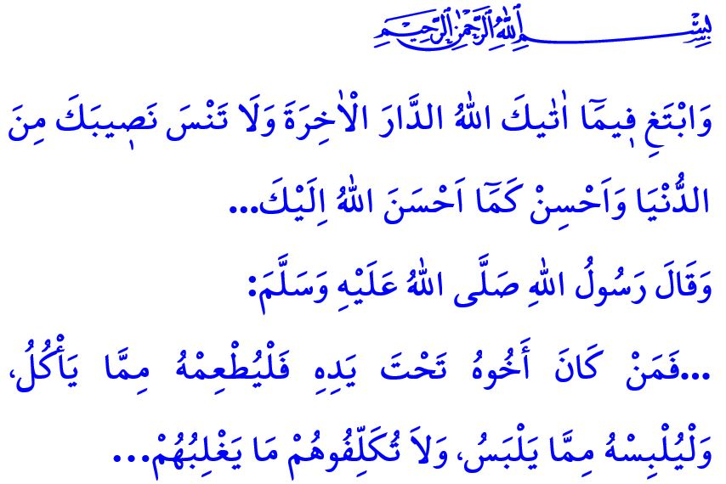
ALIN TERİ MUKADDESTİR
Muhterem Müslümanlar!
İslam; kazanç ile infakı, zanaat ile ahlakı bir araya getiren hayat dinidir. Dinimiz, bütün insanlığı; iş hayatında hak ve hukuka riayet etmeye, helal-haram bilincini kuşanmaya davet etmektedir. Alın terini mukaddes saymakta, helal ve meşru yollardan rızık temin etmeyi ibadet olarak görmektedir. Peygamber Efendimiz (s.a.s), bir hadis-i şeriflerinde bizleri çalışmaya şöyle teşvik etmektedir: “Sizden birinizin, urganıyla sırtında bir bağ odun satması, böylece Allah’ın onun itibarını koruması, verip vermeyecekleri belli olmayan kimselerden bir şeyler istemesinden daha hayırlıdır.”
Aziz Müminler!
Bugün, dini ve insani değerlerin çalışma hayatının dışına itilmeye çalışıldığına şahitlik ediyoruz. Üzülerek ifade edelim ki, biz Müslümanlar da bu yanlış gidişattan nasibimizi almaktayız. Oysaki iş ve ticaret hayatındaki faaliyetler ve elde edilen gelirler, Müslüman için bir amaç ya da bir hedef olmamalıdır. Bilakis, Allah’ın rızasına ulaşmada, iki cihan saadetini elde etmede bir araç olmalıdır. Bu nedenledir ki, biz Müslümanlar; ticaretimizde, alış-verişimizde, işçi ve işveren ilişkilerimizde iyiliği, adaleti ve merhameti esas alan, ahlaki ilkeleri usta-çırak eğitimi çerçevesinde nesilden nesile aktaran bir anlayışı benimsemek durumundayız.
Kıymetli İşçi ve İşveren Kardeşlerim!
İşyerini sadece bir geçim kapısı değil, karşılıklı güvenin hâkim olduğu birer ‘emniyet yurdu’ haline getirmek, herkesin ortak görevidir. Bununla birlikte işçi; Sevgili Peygamberimiz (s.a.s)’in, “Allah Teâlâ, işinizi en güzel şekilde yapmanızdan hoşnut olur” nasihatine kulak vermeli; işini, sağlam ve kaliteli yapmalıdır. Yaptığı işin ve çalıştığı işyerinin kendisine bir emanet olduğu bilinciyle hareket etmeli; evine, alın teriyle elde ettiği helal lokmayı götürmenin gayretinde olmalıdır. İşveren ise; Allah Resûlü (s.a.s)’in, “Her kimin yanında kardeşi çalışırsa, ona yediğinden yedirsin, giydiğinden giydirsin. Onlara güçlerini aşan işler yüklemeyin” emri gereğince, işçiye hakkını tam ve zamanında ödemeye çalışmalı, onun sosyal haklarını gözetmelidir. İşçinin güvenli ve sağlıklı bir ortamda çalışması için gerekli tüm tedbirleri almalıdır. Bu amaçla yapılacak her çalışmanın; sadece bir insanın değil, ailenin ve toplumun geleceğini korumak olduğunu unutmamalıdır.
Değerli Müminler!
İşveren ya da işçi olmanın, insani açıdan hiçbir üstünlüğü yoktur. Allah katında insanların en faziletlisi; imanla nasiplenen, ibadet ve güzel ahlakla hayatını süsleyen, takva elbisesine bürünendir. İnsanların en faziletlisi; hakkaniyeti, dürüstlüğü, yardımlaşma ve dayanışmayı bütün menfaatlerin üstünde görendir.
Hutbemizi, Yüce Rabbimizin şu ayet-i kerimesi ile bitiriyoruz: “Allah’ın sana verdiği şeylerle ahiret yurdunu ara. Dünyadan da nasibini unutma. Allah’ın sana iyilik yaptığı gibi sen de iyilik yap...”

Buhârî, Zekât, 50.
Beyhakî, Şüabü’l-îmân, 4/334.
Buhârî, Îmân, 22.
Kasas, 28/77. KKTC DİN İŞLERİ BAŞKANLIĞI

